VPN連線軟體無法安裝疑難排解方法

- VPN軟體請直接由網站http://120.107.56.24/libnew/service/download/software/SslvpnClient.exe 下載安裝。

- 若安裝時出現「無法開啟此封裝，請確認是否為正常的Windows Installer封裝」無法安裝視窗，請先設定您的windows作業系統。
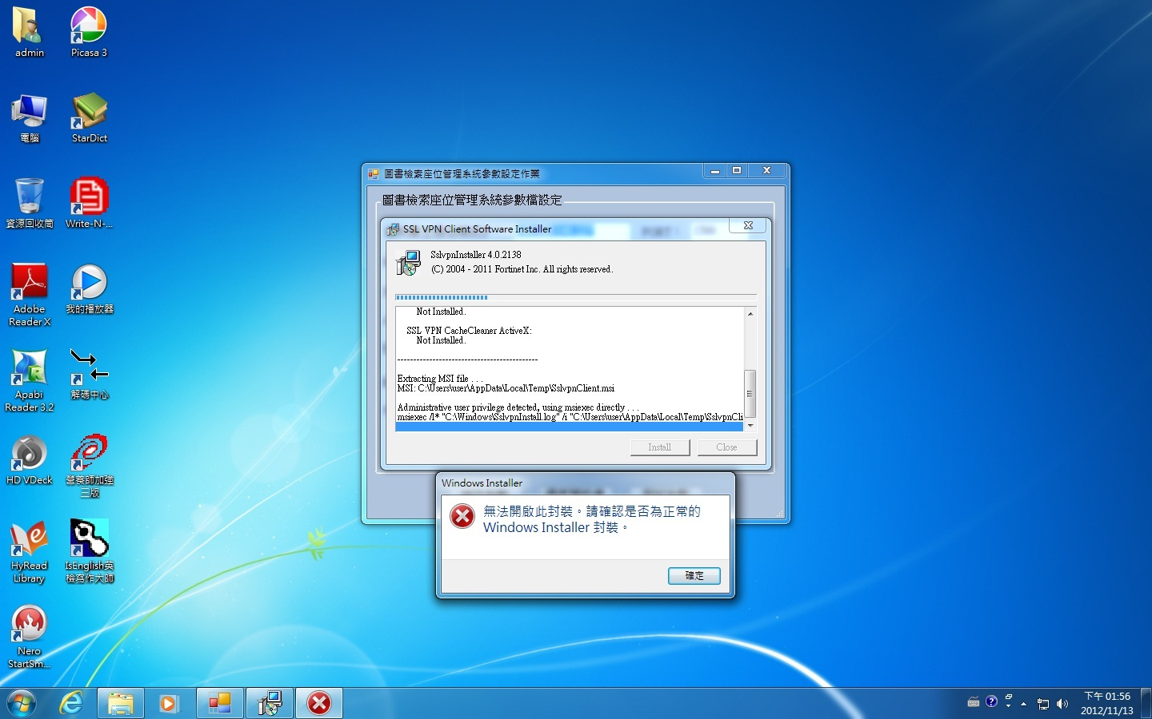

STEP1.點選桌面左下角的開始視窗(windows圖示)→點選「附屬應用程式」內的「執行」。
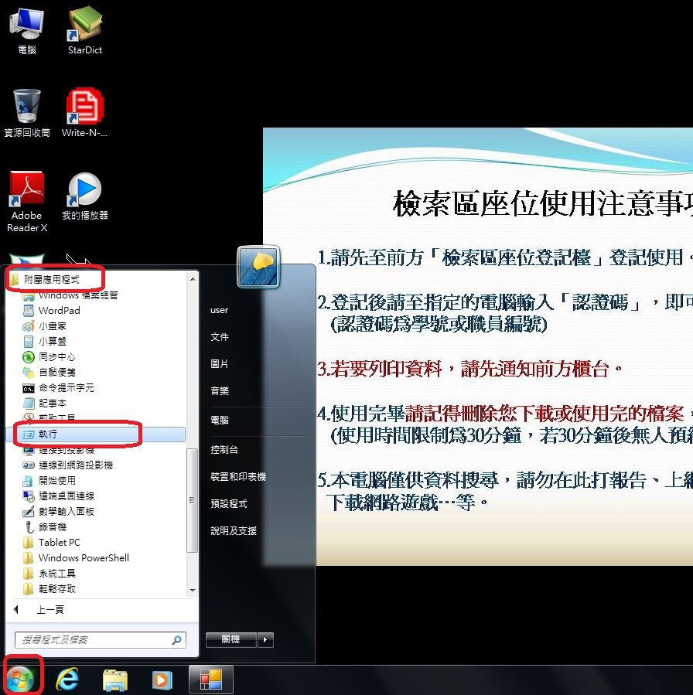

STEP2.在「執行」內輸入「services.msc」後即跳出系統的「服務」視窗。
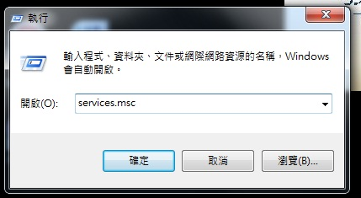

STEP3.跳出「服務」視窗後，移至「Windows Installer」 服務名稱，選擇後按右鍵→啟動即可。
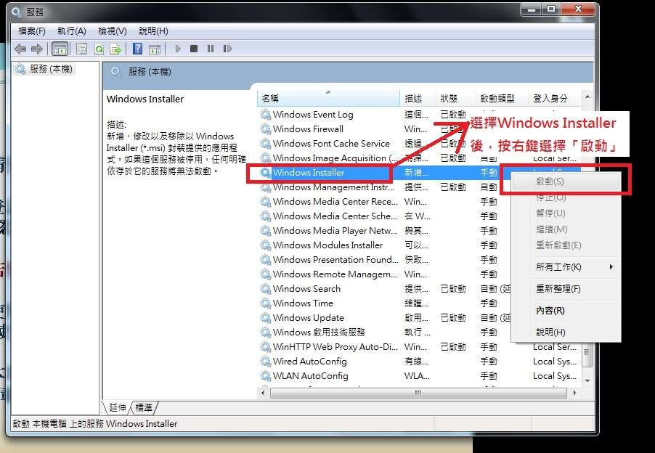

- 軟體安裝成功後的連線設定請見網頁：http://120.107.56.24/libnew/service/proxy0.htm#5

註、以上設定請使用windows的最高管理者(administrator)權限才可設定完成。
(以上以Win7為例)

